FICHE DE PRÉPARATION N° | ÉTUDIANT NOM : Heris  Prénom : Coralie
PRÉPARATION d’une séquence de 3 (nombre) séances
SÉQUENCE
à réaliser en religion arts plastiques
langue française éducation musicale
mathématique éducation corporelle
éveil médias
………………..
et portant sur
Les Gaulois
 | Je veux donc arriver à ce que les élèves puissent … |  | Objectifs de la séquence :  Les enfants ont commencé la préhistoire au début de l’année et ont commencé le période de l’histoire en janvier. L’institutrice est donc arrivée à la période de l’antiquité.  La leçon sur les Gaulois pourra permettre aux enfants de connaître, de comprendre comment vivaient les peuples à cette époque de plus de 2000 ans.  Quelles étaient leurs modes de vies ? Quels sont les éléments que ces tribus nous ont apportés aujourd’hui ? (La langue, la monnaie, les outils, l’agriculture, …)  Cela pourra permettre aux enfants de connaître l’origine de différentes choses connues par eux aujourd’hui :  - Qui a inventé l’écriture ?  - Qui a inventé les outils ?  - Etc.
 | Les élèves exerceront  principalement la (les) compétences(s) suivante(s) |  | CLT 2 : se construire des repères.  Caractériser des évènements marquants, des personnages en relation avec des périodes conventionnelles.  CL3.1 : caractériser le mode de vie des gens à une époque déterminée.  CLT 1.2 : énoncer des questions pertinentes face à une trace du passé.  LIR 3 : dégager l’organisation générale d’un texte. Relier entre elles les différentes informations données.
 | Les élèves commenceront la séquence par … |  | Mise en situation :  Proposer aux enfants une photo de l’époque des Gaulois. Analyser les éléments de cette photo  - Que représente-t-elle ?  - A quelle époque nous trouvons nous ?  J’explique aux enfants que nous nous trouvons dans une période de l’histoire qui s’appelle l’antiquité et qu’il s’agit d’un peuple que l’on appelle les Gaulois.  - Qui sont les Gaulois à votre avis ?  - Que connaissez-vous au sujet des Gaulois ?  Les enfants vont sans doute me parler de la bd « Astérix le Gaulois ».
 | Timing  séances (date et heures) | Principales étapes de la séquence  Séquence 1 : différences et ressemblances entre les éléments de la bd et les éléments réels  Pour cela, leur proposer une série d’images et de textes/ phrases avec des éléments réels et des éléments inventés pour la bande dessinée. Les enfants, par groupe, essayent de classer les éléments qui sont réels et les éléments qui ne le sont pas (et qui sont repris dans la bande dessinée).  « Je vais vous distribuer différentes images, textes et phrases. Parmi elles, certaines sont réelles, c'est-à-dire qu’elles se sont vraiment passées. D’autres ne le sont pas et ont été inventées pour la bande dessinée Astérix le Gaulois. Je vous demande de trier les éléments réels et les éléments inventés ».  Faire un tableau de comparaison entre les différents éléments.  Pour cela, apporter un grand tableau ainsi que du scratch. Les enfants viennent placer les images ou les parties de texte dans la bonne colonne du tableau en expliquant leurs choix. Au fut et à mesure, j’explique aux enfants si c’est correct ou non en donnant un petit aperçu historique.  Séquence 2 : explication des différentes notions sur les Gaulois.  Les enfants reçoivent une feuille sur laquelle se trouve la carte de l’Europe.  Explication de ce qu’est la Gaule et localisation sur la carte de l’Europe.  Ainsi qu’une définition de la Gaule  « Qu’est ce que la Gaule ? » : définition et explication sous forme de texte à trous.  La Gaule occupe quelle partie de l’Europe ? quels sont les autres peuples qui y vivent ? Placer les autres peuples sur la carte de l’Europe.  Colorier la Gaule dans une couleur spécifique en y indiquant bien quels pays elle englobe.  Séquence 3 : caractéristiques des Gaulois  Trouver les différentes caractéristiques des Gaulois, par groupe en proposant des textes. Chaque groupe reçoit un thème à exploiter ainsi que des textes reprenant les différents éléments. Les enfants découpent ou écrivent les caractéristiques trouvées par rapport au thème donné.  « Par groupe, je vais vous demander de lire les documents que je vous distribuent afin de repérer les différents éléments par rapport à votre thème. Par exemple, si vous avez le thème de la nourriture, concentrez-vous uniquement sur ce thème là dans les textes et essayer de repérer les éléments importants. Pour cela, je vous distribue une feuille à compléter. Complétez-la au crayon ordinaire dans un premier temps ».  Une feuille par groupe reprenant les éléments trouvés afin de constituer un petit livret sur les Gaulois.  - Quelle est leur habitation ?  - Quelle est leur nourriture ?  - Qui sont les druides et les bardes ?  - Quelles sont les spécialités des gaulois ? (artisanat, bijou, outils, …)  - Quels sont les ennemis des gaulois ?  - Qui sont les romains ? Qui est Jules César ? que veut-il ?  Petite présentation de chaque groupe devant le reste de la classe. Les autres enfants reçoivent la même feuille et complètent les éléments.  Correction faite par l’enseignant au fur et à mesure si c’est nécessaire.  A la fin de cette séquence, les enfants auront un petit livret reprenant les différentes caractéristiques des Gaulois.  Ce petit livret pourra permettre aux enfants d’avoir une vue d’ensemble sur les différentes caractéristiques des Gaulois ainsi que les éléments que ce peuple nous a apporté à l’heure actuelle.
* | Les éléments de synthèse tels qu’ils apparaîtront en fin de séquence  (traces écrites et/ou orales)  * si nécessaire |  | Activités de structuration :  La synthèse de la séquence sera le petit livret que les enfants vont confectionner.  Il n’y a pas d’exercices de structuration dans cette séance.  Si le temps le permet, un panneau récapitulatif pourra être proposé dans la classe en guise de trace.
* | J’évalue les élèves en leur demandant de pouvoir…  * si nécessaire |  | Objectifs tâche / objectifs matières  Pas d’évaluation pour cette séquence
 | Sources  Documents  Manuels |  | Vidéo « C’est pas sorcier : les Gaulois »  GRYSON, PATART, STANUS, « Histoire des gens de chez nous » de Boeck, Wesmael.  Manuel « Histoire / géographie », Hachette collection
 | Description  du matériel |  | - Image réelle du temps des Gaulois  - Images, photos, textes et phrases reprenant les éléments réels et les éléments non réels repris dans la bande dessinée  - Grand panneau à double entrée : une pour les éléments réels, l’autre pour les éléments repris dans la bande dessinée  - Différents textes pour les caractéristiques, par groupe  - Feuille « carte d’identité des gaulois » pour chacun des thèmes à exploiter

Analyse matière
Les Gaulois

- Savoir de l’enseignant

Quelques dates :
Les Gaulois apparaissent lors de la période de l’antiquité.

L’antiquité :
Première période de l’histoire. Elle commence par le développement de l’écriture. Le début et la fin de l’antiquité varient donc en fonction des peuples. L’antiquité est une très longue période qui va (plus ou moins) de – 3500 avant JC à 476 (chute de l’empire romain d’occident).

La période qui suit l’antiquité est le Moyen-âge.
L’antiquité est la période des grandes civilisations méditerranéennes, c'est-à-dire des peuples et des tribus vivants près de la méditerranée.

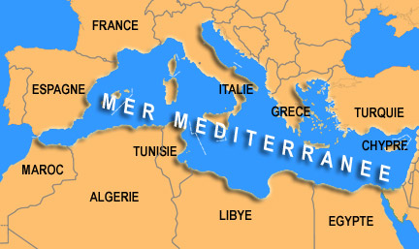

Grandes civilisation méditerranéennes :
- L’Egypte : - 2800 avant JC
- Grèce : - 800 avant JC
- Rome : - 753 avant JC
- Les Gaulois : - 500 avant JC
- En – 58 avant JC on parle alors du monde Gallo-Romain

Civilisation : ensemble des caractéristiques spécifiques à une société, une région, un peuple, une nation, dans tous les domaines : sociaux, religieux, moraux, politiques, artistiques, intellectuels, scientifiques, techniques... Les composantes de la civilisation sont transmises de génération en génération par l'éducation. Dans cette approche de l'histoire de l'humanité, il n'est pas porté de jugements de valeurs.
Le sens est alors proche de "culture".
Exemples : civilisations sumérienne, égyptienne, babylonienne, maya, khmer, grecque, romaine, viking, arabe, occidentale...
Les Gaulois :
Les Gaulois étaient des Celtes qui vivaient par petites tribus toutes dirigées par un prince.
C’est Jules César qui va délimiter le premier la zone Gauloise car il estimait que tous ceux qui se trouvaient à l’ouest du Rhin ce serait la Gaule et ceux qui se trouve à l’est serait des peuples celtes qui ont d’autres noms que les Gaulois.

Le Rhin (1320 km) : est un fleuve d’Europe centrale qui traverse la Suisse, l’Allemagne, Les Pays-Bas jusqu’à son embouchure dans la mer du nord.

Les spécialités des Gaulois :
- Habitat :
Maison en bois, mur en torchis, une case, un ou deux étages. Le foyer se trouve au centre où on fait la cuisine.
Chaque maison est composée qu’une seule pièce qui est appelée foyer. Au dessus du feu, un chaudron est suspendu pour faire cuire les aliments. Sur les côtés de la pièce, on peut voir une meule pour moudre le grain.
On trouve aussi l’habitat du forgeron. Il travaille le bronze, le fer ou des matières précieuses comme l’or. Il frappe avec un marteau sur une enclume.

Autour du village, on peut voir des maisons plus grandes qui appartiennent à quelques grands propriétaires.

Dans le village Gaulois, les maisons abritent une famille d’agriculteurs ou d’artisans. En cas de danger, les habitants se réfugient dans des places-fortes construites sur les hauteurs.

Torchis : matériau de construction à base de terre et de paille.
Meule : pièce cylindrique servant à moudre, à broyer
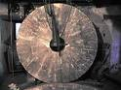
Enclume : masse de fer sur laquelle on bat les métaux
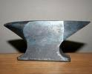
- Vêtements :
Les gaulois aiment les couleurs vives et les motifs à carreaux. Ils teignent la laine avec du colorant. Ils portent des pantalons larges et des tuniques courtes. Quand il fait froid, ils ajoutent une cape qu’ils agrafent avec une fibule. Les boutons sont encore inconnus.
Les hommes et les femmes aiment porter de riches bijoux comme des colliers ou des bracelets.

Tunique : veste d’uniforme ceinturée à la taille.
Fibule : agrafe pour vêtement dans l’antiquité

- Métiers :
Les gaulois sont d’excellent forgerons, ils vont révolutionner l’artisanat et l’agriculture en créant de nouveaux outils : marteau, bèche,… Ils travaillent aussi le bronze pour faire des chaudrons pour fabriquer des bijoux.

Ils sont également charpentier qui taille des arbres pour la charpente d’une nouvelle maison.

Le menuisier fabrique la caisse et les roues d’un char.

Le potier décore des vases.

Les agriculteurs labourent les champs toute la journée. L’agriculture et l’élevage procurent aux Gaulois une nourriture abondante.

Autre spécialité : la céramique. Les Gaulois se confectionnent de la vaisselle. La vaisselle en verre apparaîtra bien plus tard.

Les Gaulois réalisaient également des bijoux avec de l’or qu’ils trouvaient dans les mines de la Gaule. Les Gaulois étaient réputés pour être d’excellents guerriers, ils proposaient donc leur service dans les armées en échange de quoi, ils se faisaient payer en or.
Ils n’ont pas laissé d’écrits. On connait les gaulois principalement par les écrits des grecs et des romains qui décrivaient les gaulois comme des barbares.

Forgeron : personne qui travaille la forge et le fer au marteau
Charpentier : artisan qui effectue des charpentes
Charpente : ensemble de pièces de bois ou de métal qui soutiennent une construction.
Menuisier : artisan qui travaille le bois pour en faire des meubles, des parquets, …
Potier : personne qui vend ou fabrique des poteries
Poterie : objet ou ustensile fabriqué en terre cuite

Les Gaulois étaient propres sur eux !
A l’époque, ils avaient déjà des rasoirs, des miroirs, des peignes. Ils prenaient soin d’eux contrairement à l’image du gaulois barbu. Ils se teignaient les cheveux avec de l’argile c’est pour cette raison que l’on dit souvent que les Gaulois sont blonds.

La conquête de la Gaule :
En – 125 avant JC, il ne reste que le nord de la Gaule que les Romains n’ont pas encore conquise pour pouvoir avoir la totalité de la méditerranée.
Tous les peuples de la Gaule se connaissent. Certains sont alliés pour le pouvoir économique, d’autres se font la guerre pour la conquête des territoires.

Le peuple Gaulois :
En Gaule, avec 12 millions d’habitant, on peut classer en deux catégories :
- Les ouvriers, agriculteur, artisanats (qui sont libres contrairement au Moyen-âge).
- Les nobles qui font parient de l’aristocratie. Ce sont eux qui contrôlent le commerce et la politique. Ces personne habitaient dans les villes appelle Oppidum qui sont des villes fortifiées, une pour chaque peuple Gaulois.
Les prêtres et les druides :
Parmi les nobles, on retrouve les prêtres et les druides qui sont des savants. Ils ne laissent pas d’écrits car ils estiment que la science évolue tellement vite qu’il ne faut pas la figer en lettres mortes. Le druide a des fonctions politiques et administrative : il gère les comptes, les testaments, les archives et pour ça il laisse des écrits qu’il rédige en alphabet grec.

Le barde :
Le barde est aussi un prête : avec ses chants et ses poème il transmet la mythologie.

Les Dieux :
Les gaulois comme les romains croient en plusieurs Dieux.
Toutatis est un Dieu dont le nom veut dire « Protecteur de la tribu ».

La monnaie :
La monnaie se généralise en Gaule au 2eme siècle avant JC et va remplacer le troc. Les gaulois achètent du vin aux romains. Les romains achètent BCP de choses au Gaulois dont des esclaves. (20 000 par an)

Les banquets :
Les banquets étaient offerts aux gens du village par les nobles. Les Gaulois ne mangent pas de Sanglier, ils mangent du cheval, du chien, du cochon. Les Gaulois boivent beaucoup.

Jules César :
César veut devenir le chef de tous les romains et donc tout conquérir. César va réussir à écarter les Germains et conquérir le nord et l’ouest de la Gaule. Il est d’ailleurs aider dans cette tâche par le centre de la Gaule.
En Gaule, des émeutes éclatent un peu partout sous la direction de Vercingétorix.
Le monde Gallo-Romain a fortement influencé notre monde actuel, principalement avec le latin, langue imposée à l’époque qui se parle encore aujourd’hui.

- Savoir de l’élève

Le savoir de l’élève est fort semblable au savoir de l’enseignant. Je trouve important d’utiliser les termes de l’époque afin d’enrichir le vocabulaire des enfants.
Nous ne parlerons uniquement dans le cadre de la leçon de :
- Qui sont les Gaulois ?
- A quelle période ont-ils vécus ?
- Qu’est ce que l’antiquité ?
- Qu’est qu’une civilisation ?
- Quelles étaient leurs modes de vie ?
- Leurs habitats ?
- Leurs métiers ?
- Qui étaient les romains ?
- Qui était Jules César
- Localisation de la Gaule sur la carte de l’Europe ainsi que la méditerranée

- Sens de l’apprentissage
Les enfants ont commencé la préhistoire au début de l’année et ont commencé le période de l’histoire en janvier. L’institutrice est donc arrivée à la période de l’antiquité.
La leçon sur les Gaulois pourra permettre aux enfants de connaître, de comprendre comment vivaient les peuples à cette époque de plus de 2000 ans.
Quelles étaient leurs modes de vies ? Quels sont les éléments que ces tribus nous ont apportés aujourd’hui ? (La langue, la monnaie, les outils, l’agriculture, …)
Cela pourra permettre aux enfants de connaître l’origine de différentes choses connues par eux aujourd’hui :
- Qui a inventé l’écriture ?
- Qui a inventé les outils ?
- Etc.

- Nœuds matières
Le principal nœud matière est le vocabulaire utilisé. En effet, même en tant qu’adulte, j’ai du effectuer pas mal de recherche pour bien comprendre les différents termes utilisés.

Une seconde difficulté pour les enfants sera de faire la différence entre les éléments réels et les éléments repris dans la bande dessinée qu’ils connaissent sans doute très bien.

Une troisième difficulté sera la prise de conscience de l’histoire, retenir tous les éléments, comprendre dans quelle période nous nous trouvons, avoir une certains notion d’histoire et de géographie pour comprendre différents éléments :
- Qu’est ce qu’une civilisation ?
- Où se trouve la méditerranée ?
- Qui étaient les romains ?
- Connaissance des termes des métiers : forgeron, charpentier, menuisier. Quelles différences entres ces différents métiers ?
Je pense qu’il s’agit d’une matière complète et complexe pour les enfants.

Les Gaulois ont un seul dieu : Toutatis
Les bardes sont des personnes qui chantent faux
Les druides sont là pour préparer la potion magique
Les druides sont des prêtres très savants
Les Gaulois redoute les romains
Le village de Babaorum est un village Gaulois
Les Gaulois ont vécu en 50 avant Jésus Christ
Le chef des Gaulois est porté sur un bouclier
Les prénoms des Gaulois se terminent en « ix »
Les Gaulois aiment se rassembler autour de grands banquets
Les Gaulois mangent du sanglier
Les Gaulois boivent de la bière et du vin
Les Gaulois étaient personnages qui aimaient porter la barbe
Jules César est l’ennemi des Gaulois

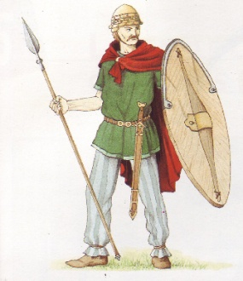

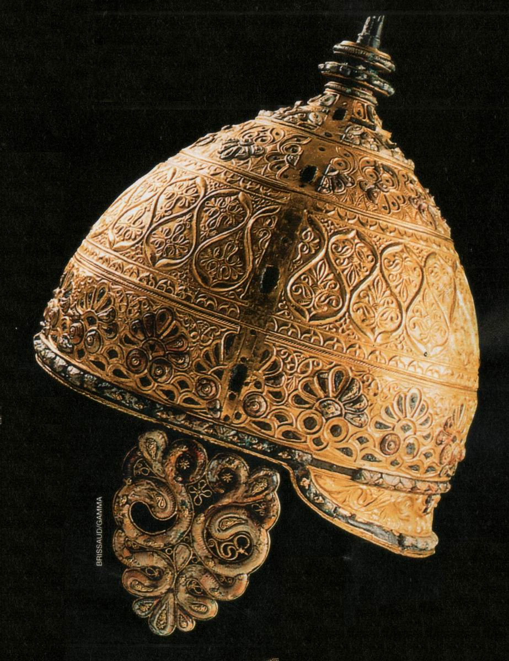

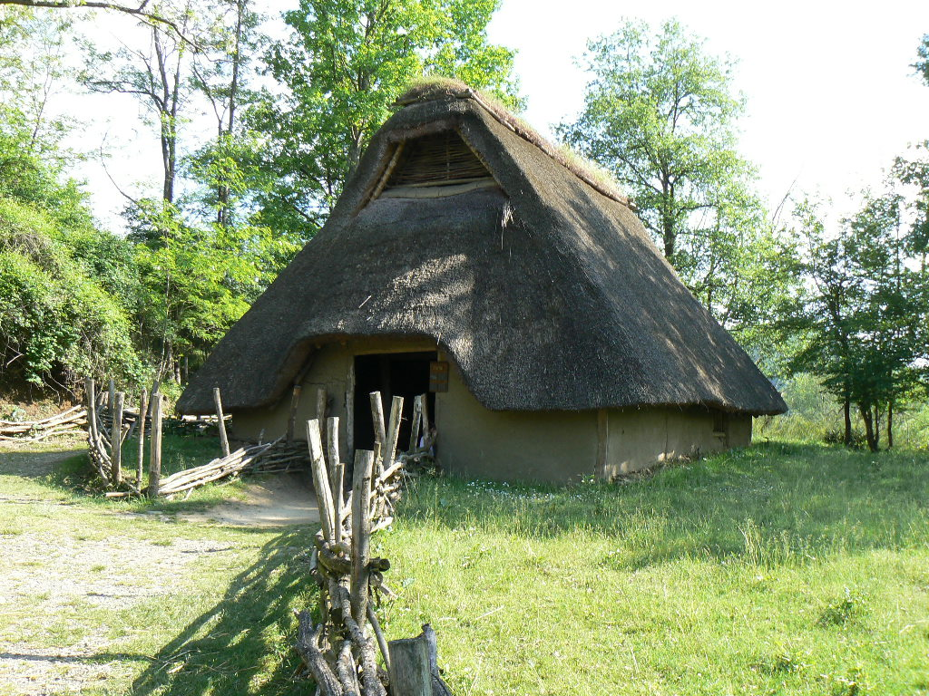

La maison Gauloise
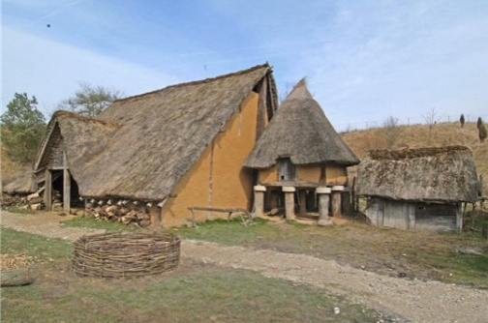
1. A quoi ressemble une maison Gauloise ?
………………………………………………………………………………………………………………………………………………………………………………………………………………………………………………………………………………………………………………………………………………………………………………………………………………………………………………………………………………………………
2. En quoi est construite la maison Gauloise ?
………………………………………………………………………………………………………………………………………………………………………………………………………………………………………………………………………………………………………………………………………………………………………………………………………………………………………………………………………………………………
3. Que retrouve-t-on dans une maison Gauloise ?
………………………………………………………………………………………………………………………………………………………………………………………………………………………………………………………………………………………………………………………………………………………………………………………………………………………………………………………………………………………………

La nourriture et l’apparence des Gaulois
1. Que mangeaient les Gaulois ?
………………………………………………………………………………………………………………………………………………………………………………………………………………………………………………………………………………………………………………………………………
2. Que buvaient les Gaulois ?
……………………………………………………………………………………………………………
3. Les Gaulois étaient des agriculteurs. Que cultivaient-ils ?
………………………………………………………………………………………………………………………………………………………………………………………………………………………………………………………………………………………………………………………………………
4. Comment s’habillaient les Gaulois ?
………………………………………………………………………………………………………………………………………………………………………………………………………………………………………………………………………………………………………………………………………
5. Les Gaulois aimaient les bijoux. Lesquels ?
…………………………………………………………………………………………………………………………………………………………………………………………………………………………

Les métiers des Gaulois
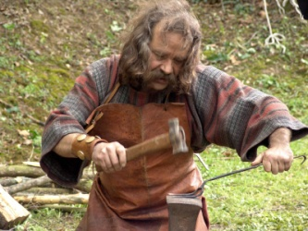
1. Quels sont les métiers principaux des Gaulois ?
…………………………………….
…………………………………….
…………………………………….
…………………………………….
…………………………………….
2. Quelles sont leurs spécialités ?
………………………………………………………………………………………………………………………………………………………………………………………………
3. Qu’ont inventé les Gaulois ?
………………………………………………………………………………………………………………………………………………………………………………………………………………………………………………………………………………………………
4. Les Gaulois étaient des artisans, mais que réalisaient-ils ?
………………………………………………………………………………………………………………………………………………………………………………………………………………………………………………………………………………………………

Les personnages Gaulois
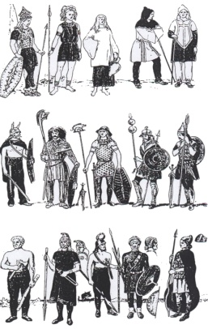
1. Qu’est ce qu’un druide ?
………………………………………………………………………………………………………………………………………………………………………………………………………………
2. Qu’est ce qu’un barde ?
………………………………………………………………………………………………………………………………………………………………………………………………………………

3. Quelles sont les fonctions des druides dans le peuple Gaulois ?
………………………………………………………………………………………………………………………………………………………………………………………………………………

4. Quelles sont les croyances du peuple Gaulois ?
……………………………………………………………………………………………………………………………………………………………………………………………………………………………………………………………………………………………………………………………………………………………………………………………………………………………………………………

Les Gaulois : vocabulaire
Antiquité : première période de l’histoire. Elle commence par le développement de l’écriture. Le début et la fin de l’antiquité varient donc en fonction des peuples. L’antiquité est une très longue période qui va (plus ou moins) de – 3500 avant JC à 476 (chute de l’empire romain d’occident).
Argile : roche terreuse qui, imprégnée d'eau, devient imperméable et plastique
Bourrelier : fabricant et marchand de produits fait en cuire.
Cabochon : pierre précieuse non taillée
Cervoise : bière
Charpentier : artisan qui effectue des charpentes
Charpente : ensemble de pièces de bois ou de métal qui soutiennent une construction.
Charron : personne qui fabrique des charriots
Charrue : instrument servant à labourer
Chaume : tige de plante, de céréales
Civilisation : ensemble des caractéristiques spécifiques à une société, une région, un peuple, une nation, dans tous les domaines.
Creuset : récipient de terre ou de métal
Faucille : Instrument muni d'un manche court et d'une lame recourbée en demi-cercle, servant à couper les herbes, les tiges, etc.
Forgeron : personne qui travaille la forge et le fer au marteau
Foulon : ouvrier qui travaille au foulage
Foulage : déformation du papier
Landes : terre sur laquelle pousse de la bruyère (plante)
Limettier : variété de citronnier
Menuisier : artisan qui travaille le bois pour en faire des meubles, des parquets, …
Mythologie : histoires, légendes des personnages divins de l’antiquité.
Orfèvre : personne qui fabrique et qui vend des objets d’or et d’argent
Orme : arbre à feuille dentelées
Ornementaux : décoratif
Poinçon : tige d’acier pointue qui sert à percer
Potier : personne qui vend ou fabrique des poteries
Poterie : objet ou ustensile fabriqué en terre cuite
Soufflet : instrument qui sert à souffler de l’air
Tisserand : ouvrier qui fabrique des tissus
Torchis : matériau de construction à base de terre et de paille
Torque : collier métallique chez les Gaulois
Sanctuaire : lieu dans lequel on célèbre un culte
Semailles : période e de l’année où l’on ensemence (jeter de la semence) les terres.
Silos : réservoir dans lequel on conserve les produits agricoles
Urne : vase contenant les cendres d’un défunt

Ce n’est pas sorcier, le vocabulaire Gaulois !

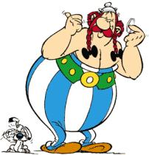

Prénom : ……………………………………….
Les Gaulois
Lis le texte et répond ensuite aux questions

Les Gaulois apparaissent lors de la période de l’antiquité, en 500 avant Jésus-Christ.
L’antiquité est la période des grandes civilisations méditerranéennes, c'est-à-dire des peuples et des tribus vivants près de la méditerranée.
Les Gaulois étaient des Celtes qui vivaient par petites tribus toutes dirigées par un prince.

Maison en bois, mur en torchis, une case, un ou deux étages. Le foyer se trouve au centre où on fait la cuisine.
Chaque maison est composée qu’une seule pièce qui est appelée foyer. Au dessus du feu, un chaudron est suspendu pour faire cuire les aliments. Sur les côtés de la pièce, on peut voir une meule pour moudre le grain.
On trouve aussi l’habitat du forgeron. Il travaille le bronze, le fer ou des matières précieuses comme l’or. Il frappe avec un marteau sur une enclume.

Les gaulois aiment les couleurs vives et les motifs à carreaux. Ils teignent la laine avec du colorant. Ils portent des pantalons larges et des tuniques courtes. Quand il fait froid, ils ajoutent une cape qu’ils agrafent. Les hommes et les femmes aiment porter de riches bijoux comme des colliers ou des bracelets.

Les gaulois sont d’excellent forgerons, ils vont révolutionner l’artisanat et l’agriculture en créant de nouveaux outils : marteau, bèche,… Ils travaillent aussi le bronze pour faire des chaudrons pour fabriquer des bijoux.
Ils sont également charpentier qui taille des arbres pour la charpente d’une nouvelle maison.
Le menuisier fabrique la caisse et les roues d’un char.
Le potier décore des vases.
Les agriculteurs labourent les champs toute la journée. L’agriculture et l’élevage procurent aux Gaulois une nourriture abondante.
Autre spécialité : la céramique. Les Gaulois se confectionnent de la vaisselle. La vaisselle en verre apparaîtra bien plus tard.

César veut devenir le chef de tous les romains et donc tout conquérir. César va réussir à écarter les Germains et conquérir le nord et l’ouest de la Gaule. Il est d’ailleurs aider dans cette tâche par le centre de la Gaule.
En Gaule, des émeutes éclatent un peu partout sous la direction de Vercingétorix.
Le monde Gallo-Romain a fortement influencé notre monde actuel, principalement avec le latin, langue imposée à l’époque qui se parle encore aujourd’hui.

Questions :

1. En quelle année apparaissent les Gaulois ?

…………………………………………….

2. Que signifie « l’antiquité ? », quelle est cette période ?

………………………………………………………………………………………………

3. De quoi est composée une maison Gauloise ?

…………………………………………………………………………………………………

…………………………………………………………………………………………………

4. Les hommes et les femmes aimaient porter des bijoux. Lesquels ?

…………………………………………………………………………………………………..

5. Cite trois activités Gauloises :

………………………………………

………………………………………

……………………………………….

6. Qui était Jules César ?

……………………………………………………………………………………………….......

7. Que voulait-il ?

…………………………………………………………………………………………………..

8. Comment appelait-on un peuple Gaulois ?

…………………………………………………………………………………………………..

9. Par qui étaient-ils dirigés ?

…………………………………………………………………………………………………..

10. Donne une information supplémentaire que tu as retenue à propos des Gaulois

………………………………………………………………………………………………

Vrai ou faux ?

Les Gaulois sont apparus à la période du Moyen-âge :

Les Gaulois sont des tribus qui vivaient près de la méditerranée :

Seulement les femmes portaient de bijoux :

Les Gaulois aimaient les couleurs vives :

Jules César est un ancien Gaulois qui est devenu un Romain :

C’est dans le foyer que les Gauloises faisaient la cuisine

Les Gaulois sont dirigés par un chef :

Le monde Gallo-Romain a fortement influencé notre monde d’aujourd’hui :

Les Gaulois connaissaient déjà l’écriture :

Une des spécialités des Gaulois est la céramique :

Lis bien tout le texte avant de répondre aux questions !
Bon travail !

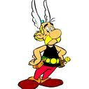

Prénom : …………………
À mettre en paysage !
Les Gaulois
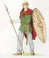 | 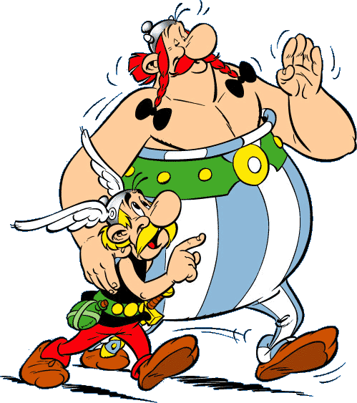
Jules César est l’ennemi des Gaulois.
Les bardes sont des personnes qui chantent faux.

Les Gaulois aimaient porter la barbe.

Les Gaulois mangeaient du sanglier.

Les druides sont des prêtres très savants.

Les Gaulois aimaient se rassembler autour de grands banquets.

Les Gaulois buvaient de la bière et du vin.

Les druides préparent de la potion magique.

Les prénoms des Gaulois se terminent tous par « ix ».

Le Gaulois redoute le Romain.

Les bardes sont des personnes qui chantent faux.

Les Gaulois aimaient porter la barbe.

Les Gaulois étaient des artisans.

Les chefs Gaulois étaient portés sur des boucliers.

http://www.toupie.org/Dictionnaire/Civilisation.htm
« Histoire des gens de chez nous, les premiers temps avant l’écriture ». De Boeck Wesmael

